หน่วยการเรียนรู้ที่ ๕ แตกต่างคือเรื่องธรรมดา
แผนการจัดการเรียนรู้ที่ ๕ เรื่อง ความเหมือน-ความต่างในห้องเรียน (๒)

ส ๑๑๒______หน้าที่พลเมือง ๑ กลุ่มสาระการเรียนรู้สังคมศึกษา ศาสนา และวัฒนธรรม

ชั้นประถมศึกษาปีที่ ๑ เวลา ๑ ชั่วโมง


ผลการเรียนรู้

- ยอมรับความเหมือนและความแตกต่างของตนเองและผู้อื่น (ข้อ ๘)

- ปฏิบัติตนเป็นผู้มีวินัยในตนเอง (ข้อ ๑๐)

สาระสำคัญ/ความคิดรวบยอด/หลักการ

ในสังคมทุกระดับซึ่งมีบุคคลตั้งแต่ ๒ คนขึ้นไป ย่อมมีความแตกต่างระหว่างบุคคล เป็นต้นว่า เพศ วัย เชื้อชาติ ภาษา ศาสนา ความสามารถ ความคิด ความเชื่อ อารมณ์ (ชอบ-ไม่ชอบ) การที่
จะอยู่ร่วมกันอย่างมีความสุขจึงต้องยอมรับและเข้าใจในความแตกต่างของกันและกัน


สาระการเรียนรู้

- ความเหมือนและความแตกต่างระหว่างบุคคลในเรื่องเชื้อชาติ ภาษา เพศ สุขภาพ ความพิการ ความสามารถ ถิ่นกำเนิด


สมรรถนะสำคัญของผู้เรียน
ฐาน

 ความสามารถในการสื่อสาร
 ความสามารถในการคิด
- การคิดวิเคราะห์
- การคิดสังเคราะห์
- การคิดประเมินค่า
- การคิดอย่างมีวิจารณญาณ
- การคิดสร้างสรรค์
 ความสามารถในการแก้ปัญหา

 ความสามารถในการใช้ทักษะชีวิต

คุณลักษณะอันพึงประสงค์และค่านิยม
ฐาน

คุณลักษณะอันพึงประสงค์ | ค่านิยมหลักของคนไทย
- รักชาติ ศาสน์ กษัตริย์    - ซื่อสัตย์สุจริต    - มีวินัย    - ใฝ่เรียนรู้  - อยู่อย่างพอเพียง  - มุ่งมั่นในการทำงาน  - รักความเป็นไทย  - มีจิตสาธารณะ   | - มีความรักชาติ ศาสนา พระมหากษัตริย์    - ซื่อสัตย์ เสียสละ อดทน    - กตัญญูต่อพ่อแม่ ผู้ปกครอง ครูบาอาจารย์  - ใฝ่หาความรู้ หมั่นศึกษาเล่าเรียน ทั้งทางตรง  และทางอ้อม  - รักษาวัฒนธรรมประเพณีไทยอันงดงาม  - มีศีลธรรม รักษาความสัตย์ หวังดีต่อผู้อื่น    เผื่อแผ่และแบ่งปัน  - เข้าใจ เรียนรู้การเป็นประชาธิปไตย อันมีพระมหากษัตริย์ทรงเป็นประมุข ที่ถูกต้อง    - มีระเบียบวินัย เคารพกฎหมาย ผู้น้อยรู้จัก การเคารพผู้ใหญ่    - มีสติรู้ตัว รู้คิด รู้ทำ รู้ปฏิบัติ ตามพระราชดำรัสของพระบาทสมเด็จพระเจ้าอยู่หัว    - รู้จักดำรงตนอยู่โดยใช้หลักปรัชญาของเศรษฐกิจพอเพียง  - มีความเข้มแข็งทั้งร่างกายและจิตใจ ไม่ยอมแพ้ต่ออำนาจฝ่ายต่ำหรือกิเลส มีความละอาย เกรงกลัวต่อบาปตามหลักของศาสนา  - คำนึงถึงผลประโยชน์ของส่วนรวมและของชาติมากกว่าผลประโยชน์ของตนเอง  

ภาระงาน/ชิ้นงาน
ฐาน

- ชิ้นงานที่ ๑๓ เรื่อง ความเหมือนและความแตกต่างของผู้หญิงและผู้ชาย

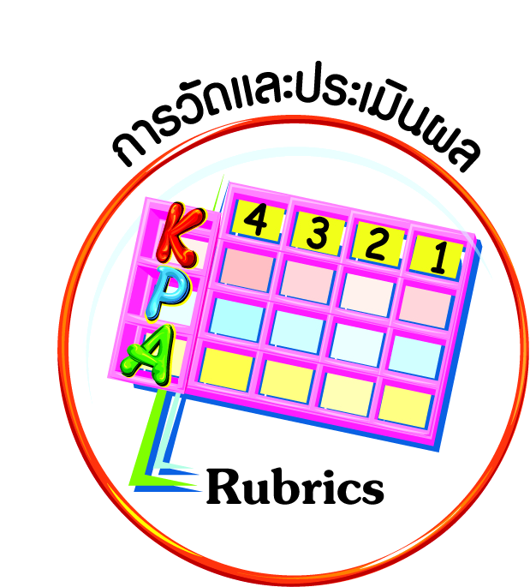
การวัดและประเมินผล
ฐาน

- แบบประเมินพฤติกรรมรายบุคคล
- การประเมินผลตามสภาพจริง (Rubrics)
- เกณฑ์การให้คะแนน (ระดับคะแนน-ระดับคุณภาพ)


การจัดกิจกรรมการเรียนรู้
ฐาน

- นักเรียนดูภาพเด็กชาย-เด็กหญิง ชายหนุ่ม-หญิงสาว แล้วร่วมกันแสดงความคิดเห็นว่า
คนในภาพทั้งสองมีความเหมือนและต่างกันอย่างไร
- แบ่งนักเรียน ๔ กลุ่ม แยกเป็นชาย ๒ กลุ่ม และหญิง ๒ กลุ่ม ให้แต่ละกลุ่มระดมสมองเกี่ยวกับความต้องการ ความชอบ-ไม่ชอบ ความสามารถ และความคิดเห็นเกี่ยวกับเพศตรงข้าม
- นักเรียนแต่ละกลุ่มส่งตัวแทนมานำเสนอ จากนั้นร่วมกันสรุปเกี่ยวกับความเหมือน และความแตกต่างระหว่างหญิง-ชาย เช่น
ความเหมือน เช่น เป็นคนเหมือนกัน ต้องการความปลอดภัยในชีวิต ต้องการความรัก ต้องการมีเพื่อน
ความแตกต่าง เช่น ชายแข็งแรงกว่าหญิง ชอบเล่นกีฬาหนัก ๆ ชอบอุปกรณ์เกี่ยวกับเครื่องจักรไฟฟ้า ส่วนหญิงชอบสิ่งสวยงาม ชอบเล่นกีฬาเบา ๆ ชอบเครื่องประดับ
- นักเรียนทำชิ้นงานที่ ๑๓ เรื่อง ความเหมือนและความแตกต่างของผู้หญิงและผู้ชาย


การจัดบรรยากาศเชิงบวก
ฐาน

ให้นักเรียนมีโอกาสได้เห็นแบบอย่างที่ดี ได้เรียนรู้การประพฤติปฏิบัติที่ถูกต้องดีงาม ร่วมกันแสดงความคิด ความรู้สึก แลกเปลี่ยนประสบการณ์เพื่อขยายการเรียนรู้ สามารถศึกษาจากสื่อและแหล่งเรียนรู้ที่หลากหลาย ครูเป็นผู้แนะนำแนวทางที่ถูกต้อง

สื่อการเรียนรู้และแหล่งการเรียนรู้
ฐาน

 ภาพเด็กชาย-เด็กหญิง ชายหนุ่ม-หญิงสาว


ข้อเสนอแนะของผู้บริหารสถานศึกษา

______________________________________________________________________________
______________________________________________________________________________
______________________________________________________________________________
______________________________________________________________________________
______________________________________________________________________________
______________________________________________________________________________
______________________________________________________________________________
______________________________________________________________________________
______________________________________________________________________________
______________________________________________________________________________
______________________________________________________________________________
______________________________________________________________________________
______________________________________________________________________________
______________________________________________________________________________
______________________________________________________________________________
______________________________________________________________________________
______________________________________________________________________________
______________________________________________________________________________
______________________________________________________________________________
______________________________________________________________________________
______________________________________________________________________________
______________________________________________________________________________
______________________________________________________________________________
______________________________________________________________________________

ลงชื่อ_________________________ (ผู้บริหารสถานศึกษา)
(_________________________)
________/________/________
บันทึกหลังการสอน

ผลการจัดการเรียนการสอน
]
______________________________________________________________________________
______________________________________________________________________________
______________________________________________________________________________
______________________________________________________________________________
______________________________________________________________________________
______________________________________________________________________________

ปัญหา / อุปสรรค
]

______________________________________________________________________________
______________________________________________________________________________
______________________________________________________________________________
______________________________________________________________________________
______________________________________________________________________________
______________________________________________________________________________

แนวทางแก้ไข
]

______________________________________________________________________________
______________________________________________________________________________
______________________________________________________________________________
______________________________________________________________________________
______________________________________________________________________________
______________________________________________________________________________

ลงชื่อ_____________________________ (ผู้บันทึก)
(____________________________)
_________/__________/________

